РЕЗЮМЕ ВЫПУСКНИКАИНЖЕНЕРНО-ЭКОНОМИЧЕСКОГО ФАКУЛЬТЕТА

І. Общие сведения
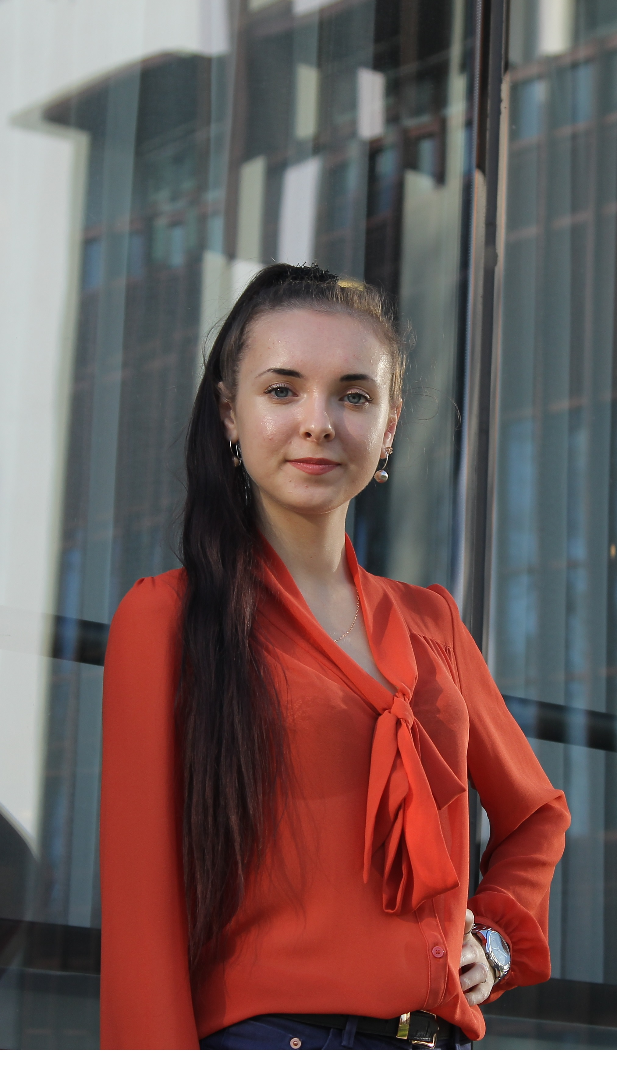
Фамилия, имя, отчество | Мажуль Юлия Андреевна
Дата рождения/гражданство | 25.09.1997/ белоруска
Факультет | Инженерно-экономический
Специальность | Экономика и управление на предприятии
Семейное положение | Не замужем
Место жительства (указать область, район, населенный пункт) | Минская область, г. Вилейка
E-mail | yyullia97@mail.ru
Социальные сети (ID)* | −
Skype* | −
Мобильный телефон | +375298709756

*По желанию выпускника, для открытого представления в сети интернет.
ІІ. Результаты обучения
Основные дисциплины по специальности, изучаемые в БГТУ  Дисциплины курсового проектирования | 1. Экономическая теория  2.Экономика организации  3. Менеджмент  4. Анализ хозяйственной деятельности  5. Инвестиционное проектирование  6. Внешнеэкономическая деятельность  7. Бухгалтерский учет  8. Организация производства  - Макроэкономика  - Менеджмент  - Технология и оборудование лесозаготовительного производства  - Экономика организации  - Анализ хозяйственной деятельности  - Инвестиционное проектирование  - Организация труда  - Технология и оборудование деревообрабатывающего производства
Средний балл по дисцип-линам специальности | 8,1
Места прохождения практики | Филиал УО БГТУ «Негорельский учебно-опытный лесхоз»,  ОАО «Минскпроектмебель», ГОЛХУ «Вилейскийопытный лесхоз»
Владение иностранными языками (указать язык); наличие международных сертификатов: ТОЕFL, FСЕ/САЕ/СРЕ, ВЕС и т.д. | Английский язык (средний уровень)
Дополнительное образование (курсы, семинары, стажировки др.) | Музыкальное образование( фортепиано), получала в Центре внешкольной работы г.Вилейка, водительское удостоверение(категория Б)
Компетенции по использованию современных программных продуктов | MS Office (Word, Exсel, PowerPoint, Visual Basic, Access) (хорошийуровеньпользователя)  Mathcad, КОМПАС-3D (средний уровень пользователя)
Научно-исследовательская работа(участие в проектах, конкурсах, конференциях, публикации и др.) | 68-я научно-техническая конференция учащихся, студентов и магистрантов (2 публикации);  69 научно-исследовательская конференция студентов и магистрантов БГТУ  (1 публикация).
Стажировки/Опыт работы | Агентство недвижимости «Капитал недвижимости», почтальон.
ІІІ. Самопрезентация
Жизненные планы, хобби и планируемая сфера деятельности | Получение работы в области экономики, статистики, финансовой деятельности предприятия, транспорта ,логистики , управления персоналом, маркетинга,  предоставления банковских услуг. Занимаюсь спортом (зал,бег), фотосъемка.
Личные качества | Быстрое обучение, пунктуальность, ответственность, трудолюбие, коммуникабельность, стрессоустойчивость.
Желаемое место работы (область/город/предприятие) | Желаю иметь работу по специальности, с дружным коллективом, с высокооплачиваемой зарплатой и возможностью карьерного роста.

